Сохранить красивый голос и уберечь от перегрузок
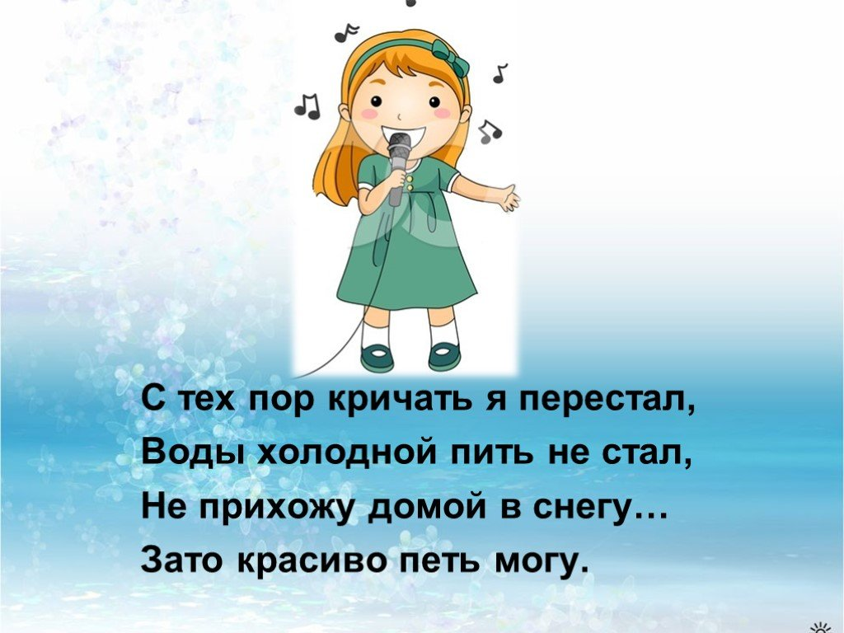
Необходимо соблюдать некоторые рекомендации, которые помогут уберечь голосовой аппарат от повреждения:
- Не эксплуатировать голосовой аппарат сверх меры без всякой на то нужды;
-Перед выступление (хотя бы за 5-6 часов) нельзя есть орешки, сухарики, чипсы, семечки, печенья и любые другие продукты, которые крошатся (Крошки забиваются в складки гортани).
- Осторожнее быть с молочно-кислыми продуктами и напитка (Они способствуют образованию слизи);
-Не пей очень горячие и очень холодные напитки, лучше выпить воду (не газированную) комнатной температуры;
- Нельзя петь с заложенным носом, температурой и больным горлом;
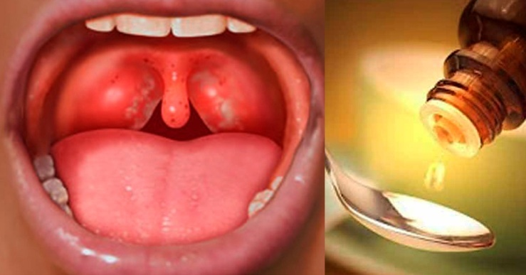
- Перед выступлением, лучше покушать за два часа до концерта.
- Нельзя кричать, орать «как бешенный», разговаривать громко (Напряжение мышц гортани ведет к переутомлению и иногда потери голоса);
-Следите за дикцией и артикуляцией (это позволит избежать перенапряжения мышц гортани и шеи);
- Соблюдать температурный режим:
хорошо закрывать горло в холодную погоду;
одеваться по сезону;
- Не следует разговаривать, петь и смеяться в холодное время на открытом воздухе, особенно при быстрой ходьбе и после выступления;
-Беречь себя от простуды;
-Избегать резкого охлаждения.
Горло - это рабочий аппарат певца, который нужно беречь и охранять. Если вокалист будет придерживаться эти элементарных правил, то занятия вокалом будут проходить с большой отдачей и хорошим качеством.
Голос ребенка – естественный инструмент, которым он обладает с ранних лет. Вот почему пение все время присутствует в жизни ребенка, заполняет его досуг, помогает организовать творческие, сюжетные игры.

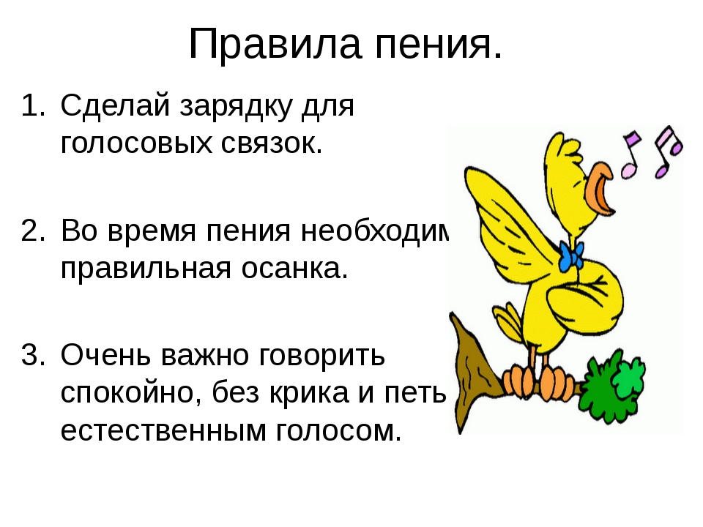

Фенёк Дарья Владимировна, музыкальный руководитель

